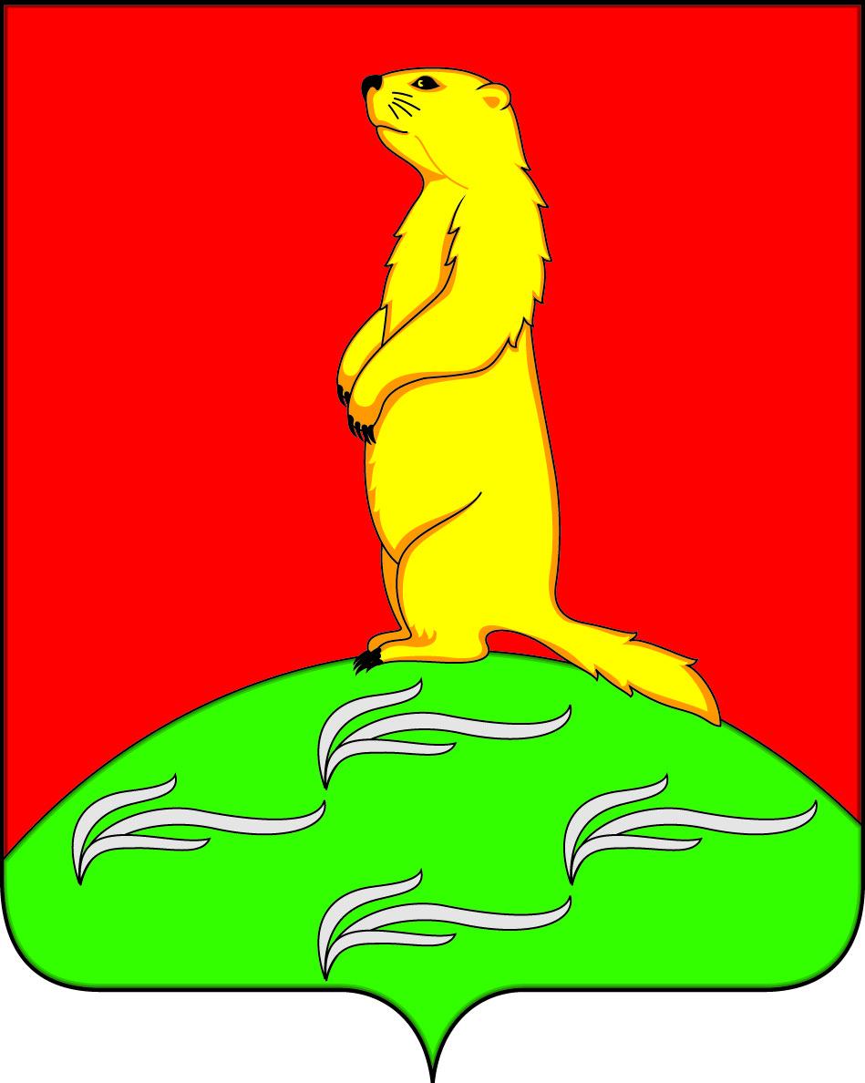
АДМИНИСТРАЦИЯ
ПЕРВОМАЙСКОГО СЕЛЬСКОГО ПОСЕЛЕНИЯ
БОГУЧАРСКОГО МУНИЦИПАЛЬНОГО РАЙОНА
ВОРОНЕЖСКОЙ ОБЛАСТИ
ПОСТАНОВЛЕНИЕ

от «30» ноября 2022 г. № 50
с. Лебединка

О внесении изменений в постановление администрации Первомайского сельского поселения Богучарского муниципального района Воронежской области от 03.06.2020 № 21 «Об утверждении Перечня недвижимого имущества, находящегося в муниципальной собственности Первомайского сельского поселения Богучарского муниципального района, свободного от прав третьих лиц (за исключением имущественных прав субъектов малого и среднего предпринимательства) и предназначенного для передачи во владение и (или) пользование субъектам малого и среднего предпринимательства»

В соответствии со статьей 18 Федерального закона от 24.07.2007 № 209- ФЗ «О развитии малого и среднего предпринимательства в Российской Федерации», решением совета народных депутатов Первомайского сельского поселения Богучарского муниципального района Воронежской области от 06.12.2019 № 291 «Об утверждении Порядка формирования, ведения и обязательного опубликования перечня муниципального имущества Первомайского сельского поселения Богучарского муниципального района Воронежской области, свободного от прав третьих лиц (за исключением права хозяйственного ведения, права оперативного управления, а также имущественных прав субъектов малого и среднего предпринимательства), предназначенного для предоставления во владение и (или) пользование субъектам малого и среднего предпринимательства и организациям, образующим инфраструктуру поддержки субъектов малого и среднего предпринимательства», администрация Первомайского сельского поселения Богучарского муниципального района постановляет:

1. Внести следующие изменения в постановление администрации Первомайского сельского поселения Богучарского муниципального района Воронежской области от 03.06.2020 № 21 «Об утверждении Перечня недвижимого имущества, находящегося в муниципальной собственности Первомайского сельского поселения Богучарского муниципального района, свободного от прав третьих лиц (за исключением имущественных прав субъектов малого и среднего предпринимательства) и предназначенного для передачи во владение и (или) пользование субъектам малого и среднего предпринимательства и организациям, образующим инфраструктуру поддержки субъектов малого и среднего предпринимательства»:
1.1. Наименование постановления изложить в следующей редакции: «Об утверждении Перечня муниципального имущества Первомайского сельского поселения Богучарского муниципального района Воронежской области, свободного от прав третьих лиц (за исключением права хозяйственного ведения, права оперативного управления, а также имущественных прав субъектов малого и среднего предпринимательства), предназначенного для предоставления во владение и (или) пользование субъектам малого и среднего предпринимательства и организациям, образующим инфраструктуру поддержки субъектов малого и среднего предпринимательства и физическим лицам, не являющихся индивидуальными предпринимателями и применяющих специальный налоговый режим «Налог на профессиональный доход».
1.2. Пункт 1 изложить в следующей редакции:
«1. Утвердить перечень муниципального имущества Первомайского сельского поселения Богучарского муниципального района Воронежской области, свободного от прав третьих лиц (за исключением права хозяйственного ведения, права оперативного управления, а также имущественных прав субъектов малого и среднего предпринимательства), предназначенного для предоставления во владение и (или) пользование субъектам малого и среднего предпринимательства и организациям, образующим инфраструктуру поддержки субъектов малого и среднего предпринимательства и физическим лицам, не являющихся индивидуальными предпринимателями и применяющих специальный налоговый режим «Налог на профессиональный доход» согласно приложению к данному постановлению.».
1.3. Приложение к постановлению «Перечень муниципального имущества Первомайского сельского поселения Богучарского муниципального района Воронежской области, свободного от прав третьих лиц (за исключением права хозяйственного ведения, права оперативного управления, а также имущественных прав субъектов малого и среднего предпринимательства), предназначенного для предоставления во владение и (или) пользование субъектам малого и среднего предпринимательства и организациям, образующим инфраструктуру поддержки субъектов малого и среднего предпринимательства» изложить согласно приложению к данному постановлению.

2. Контроль за исполнением настоящего постановления оставляю за собой.

Глава Первомайского сельского поселения А.А. Раковский
Приложение
к постановлению администрации Первомайского сельского поселения Богучарского муниципального района от 30.11.2022 № 50

Перечень
муниципального имущества Первомайского сельского поселения Богучарского муниципального района Воронежской области, свободного от прав третьих лиц (за исключением права хозяйственного ведения, права оперативного управления, а также имущественных прав субъектов малого и среднего предпринимательства), предназначенного для предоставления во владение и (или) пользование субъектам малого и среднего предпринимательства и организациям, образующим инфраструктуру поддержки субъектов малого и среднего предпринимательства и физическим лицам, не являющихся индивидуальными предпринимателями и применяющих специальный налоговый режим «Налог на профессиональный доход»

№ п/п | Адрес (местоположение) объекта |  |  | Вид объекта недвижимости;  тип движимого имущества |  | Наименование объекта учета |  | Сведения о недвижимом имуществе
 |  |  |  |  |  |  |  | Основная характеристика объекта недвижимости
 |  |  |  |  |  |  |  | Тип (площадь - для земельных участков, зданий, помещений; протяженность, объем, площадь, глубина залегания - для сооружений; протяженность, объем, площадь, глубина залегания согласно проектной документации - для объектов незавершенного строительства) |  |  | Фактическое значение/  Проектируемое значение (для объектов незавершенного строительства) |  | Единица измерения  (для площади - кв. м; для протяженности - м; для глубины залегания - м; для объема - куб. м)
1 | 2 |  |  | 3 |  | 4 |  | 5 |  |  | 6 |  | 7
1 | Воронежская область,Богучарский район,в границах СХА «Первомайский» |  |  | земельный участок |  | земельный участок |  | 33738 |  |  | - |  | кв.м
Сведения о недвижимом имуществе |  |  |  |  |  |  |  |  | Сведения о движимом имуществе
Кадастровый номер |  |  | Техническое состояние объекта недвижимости |  | Категория земель |  | Вид разрешенного использования
Номер |  | Тип (кадастровый, условный, устаревший) |  |  |  |  |  |  | Государственный регистрационный знак (при наличии) | Марка, модель |  | Год выпуска |  | Состав (принадлежности) имущества
8 |  | 9 | 10 |  | 11 |  | 12 |  | 13 | 14 |  | 15 |  | 16
36:03:5500020:138 |  | кадастровый | удовлетворительное |  | земли сельскохозяйственного назначения |  | для сельскохозяйственного использования

Сведения о правообладателях и о правах третьих лиц на имущество
Для договоров аренды и безвозмездного пользования |  | Наименование правообладателя | Наличие ограниченного вещного права на имущество | ИНН правообладателя | Контактный номер телефона | Адрес электронной почты
Наличие права аренды или права безвозмездного пользования на имущество | Дата окончания срока действия договора (при наличии)
17 | 18 | 19 | 20 | 21 | 22 | 23
Право аренды | 18.05.2023 | ИП глава КФХ Бадалов Валижон Сазаирович | Не зарегестрировано | 360306509440 | - | -

